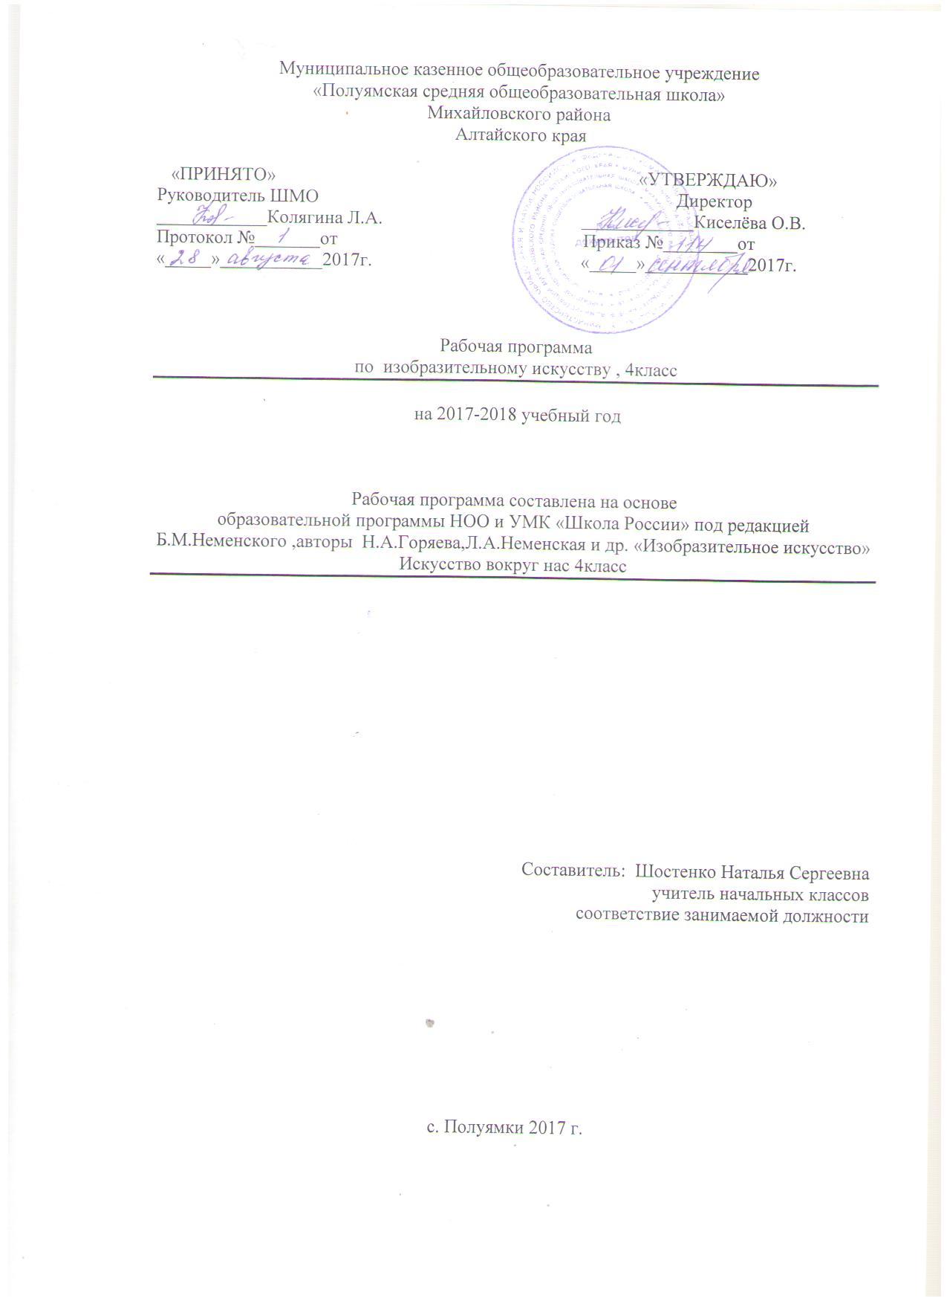

Пояснительная записка
Рабочая программа «Изобразительное искусство» для 4 класса составлена на основе Федерального государственного образовательного стандарта основного общего образования (2009), Примерной программы « Изобразительное искусство», программы
« Изобразительное искусство» для 4 класса под ред. Б .М. Неменского.
Возрастная группа учащихся, на которых ориентирована программа: учащиеся 4класса.

Режим занятий
Авторская программа разработана для проведения 34 уроков в течение учебного года, рабочая программа разработана для проведения 34 уроков в течение учебного года (1 час в неделю, 34 учебные недели, продолжительность урока – 45минут).

Цель изучения предмета «Изобразительное искусство»:
Формирование художественной культуры учащихся как неотъемлемой части культуры духовной, т.е. культуры мира отношений, выбранных поколениями.

Задачи:
- развитие способности к эмоционально-ценностному восприятию произведения изобразительного искусства, выражению в творческих работах своего отношения к окружающему миру;
- освоение первичных знаний о мире пластических искусств: изобразительном, декоративно-прикладном, архитектуре, дизайне; о формах их бытования в повседневном окружении ребенка;
- овладение элементарными умениями, навыками, способами художественной деятельности;
- воспитание эмоциональной отзывчивости и культуры восприятия произведений профессионального и народного изобразительного искусства; нравственных и эстетических чувств: любви к родной природе, своему народу, Родине, уважения к ее традициям, героическому прошлому, многонациональной культуре.

Планируемые результаты изучения учебного предмета

Личностные:
- - формирование чувства гордости за культуру и искусство Родины, своего села ;уважительное отношение к культуре и искусству других народов нашей страны и мира в целом;
- - формирование социальной роли ученика;
- - формирование положительного отношения к учению;
- - представления о ценности природного мира для практической деятельности человека
- развитие готовности к сотрудничеству и дружбе;
- - осмысление своего поведения в школьном коллективе;
- - ориентация на понимание причин успеха в деятельности.
- - формирование уважительного и доброжелательного отношения к труду сверстников.
- - формирование умения радоваться успехам одноклассников;
- - формирование чувства прекрасного на основе знакомства с художественной культурой;
- - умение видеть красоту труда и творчества.
- - формирование широкой мотивационной основы творческой деятельности;
- - формирование потребности в реализации основ правильного поведения в поступках и деятельности;
Метапредметные результаты

Регулятивные:
- - Проговаривать последовательность действий на уроке.
- - Учиться работать по предложенному учителем плану.
- - Учиться отличать верно выполненное задание от неверного.
- - Учиться совместно с учителем и другими учениками давать эмоциональную оценку деятельности класса на уроке.

Познавательные:
- - Ориентироваться в своей системе знаний: отличать новое от уже известного с помощью учителя.
- - Делать предварительный отбор источников информации: ориентироваться в учебнике (на развороте, в оглавлении, в словаре).
- - Добывать новые знания: находить ответы на вопросы, используя учебник, свой жизненный опыт и информацию, полученную на уроке.
- - Перерабатывать полученную информацию: делать выводы в результате совместной работы всего класса.
- - Сравнивать и группировать произведения изобразительного искусства (по изобразительным средствам, жанрам и т.д.).
- - Преобразовывать информацию из одной формы в другую на основе заданных в учебнике и рабочей тетради алгоритмов самостоятельно выполнять творческие задания.

Коммуникативные:
- - Уметь пользоваться языком изобразительного искусства: донести свою позицию до собеседника;
- - оформлять свою мысль в устной форме (на уровне одного предложения или небольшого рассказа).
- - Совместно договариваться о правилах общения и поведения в школе и на уроках изобразительного искусства и следовать им.
- - Учиться согласованно работать в группе:
- - Учиться планировать работу в группе;
- - Учиться распределять работу между участниками проекта;
- - Понимать общую задачу проекта и точно выполнять свою часть работы;
- - Уметь выполнять различные роли в группе (лидера, исполнителя, критика).
- - Овладевать приёмами поиска и использования информации, работы с доступными электронными ресурсами.
- Предметные результаты:

- Учащиеся должны знать:
- - основные виды и жанры изобразительных искусств;
- - основы изобразительной грамоты (цвет, тон, пропорции, композиция);
- - имена выдающихся представителей русского и зарубежного искусства и их основные произведения;
- - названия наиболее крупных художественных музеев России;
- - названия известных центров народных художественных ремесел России

- Учащиеся должны уметь:
- - Конструировать и лепить.
- - Рисовать с натуры и представлению
- - Выстраивать ритм, выбирать изобразительные мотивы, их превращение в композицию.
- - Работать с акварелью и гуашью;
- - Выполнять конструктивное строение: объемное изображение предметов из цветной и белой бумаги.
- - Выполнять эскизы.
- - Работать акварелью, гуашью; в смешанной технике (фон – пейзаж, аппликация; макетирование, конструирование).
- - Декоративно-прикладное творчество.

Учебный план
Класс | Объем учебного времени | Тема программы | Количество учебного времени (авторс.) | Количество учебного времени  (фактич.)
4 | 34 | Истоки родного искусства | 8 | 8
 |  | Древние города нашей земли | 7 | 7
 |  | Каждый народ - художник | 11 | 11
 |  | Искусство объединяет уроки | 8 | 8

Учебно-тематическое планирование

№  п/п | Наименование разделов и тем | Количество часов | Дата проведения
 |  |  | План | Факт
Истоки родного искусства (8часов)
1-2 | Пейзаж родной земли | 2
3-4 | Деревня – деревянный мир | 2
5 | Образ красоты человека. Женский портрет | 1
6 | Образ красоты человека. Мужской портрет | 1
7 | Изображение сцен труда из крестьянской жизни | 1
8 | Народные праздники.  Обобщение темы | 1
Древние города нашей земли (7 часов)

9 | Родной угол | 1
10 | Древние соборы | 1
11 | Города Русской земли | 1
12 | Древнерусские воины-защитники | 1
13 | Новгород, Псков, Владимир, Суздаль, Москва | 1
14 | Узорочье теремов | 1
15 | Праздничный пир в теремных палатах.  Обобщение темы | 1
Каждый народ – художник (11 часов)
16-17 | Страна восходящего солнца | 2
18-19 | Искусство народов гор и степей | 2
20 | Города в пустыне | 1
21-23 | Древняя Эллада | 3
24-25 | Образ художественной культуры средневековой Западной Европы. Европейские города | 2
26 | Многообразие художественных культур в мире | 1
Искусство объединяет народы (8 часов)

27 | Материнство | 1
28 | Мудрость старости | 1
29 | Сопереживание | 1
30 | Герои- защитники | 1
31 | Юность и надежды | 1
32 | Искусство народов мира | 1
33-34 | Каждый народ - художник | 2

Лист внесения изменений и дополнений

№ п/п | Дата | Класс | Характеристика изменений | Подпись

